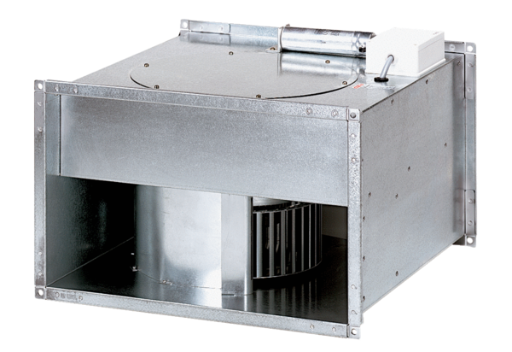Kanalni ventilator DPK 25/4 BJedinica za pakiranje: 1 komAsortiman: D
Broj artikla: 0086.0663Proizvođač: MAICO

